***Ngày dạy 26/12/2022***

**ÔN TẬP CUỐI KỲ 1**

**I.MỤC TIÊU**:

**1. Kiến thức:**Sau khi học xong bài này, HS:

- Ôn tập lại kiến thức đã học trong học kì 1

- Hoàn thiện giải một số bài tập phát triển năng lực khoa học tự nhiên phần chủ đề 4 và 5.

**2. Năng lực**

**- Năng lực chung:**

Tự chủ và tự học: Chủ động, tích cực thực hiện việc ôn tập và hệ thống hoá kiến thức của chủ đề “Tốc độ” và bài “sự truyền âm”

Giao tiếp và hợp tác: Lắng nghe, chia sẻ với bạn cùng nhóm để thực hiện nội dung ôn tập

Giải quyết vấn đề và sáng tạo: Vận dụng linh hoạt các kiến thức, kĩ năng để giải quyết vấn để liên quan trong thực tiển và trong các nhiệm vụ học tập.

**- Năng lực khoa học tự nhiên:**

+ Hệ thống hoá được kiến thức về tốc độ và sự truyền âm

+ Vận dụng kiến thức, kĩ năng đã học để giải các bài toán về tốc độ và sự truyền âm.

**3. Phẩm chất**

Trung thực trong quá trình thực hiện các nhiệm vụ và bài tập ôn tập.

**II. THIẾT BỊ DẠY HỌC VÀ HỌC LIỆU**

**1. Đối với giáo viên:** chuẩn bị giấy khổ A3, bài tập cho Hs ôn tập

**2 . Đối với học sinh** : vở ghi, sgk, đồ dùng học tập và chuẩn bị từ trước

**III. TIẾN TRÌNH DẠY HỌC**

**1. Hoạt động 1: Mở đầu:** **Hệ thống hoá kiến thức**

**a) Mục tiêu:**

- Giúp học sinh xác định được vấn đề cần học tập là ôn lại kiến thức của bài 7, bài 8, bài 9.

**b) Nội dung:**

- Học sinh làm việc nhóm trả lời các câu hỏi sau:

**Nội dung 1:** Phiếu học tập số 1

H1: Tốc độ của chuyển động cho biết diều gì?

H2: Nêu công thức tính tốc độ và tên các đại lượng trong công thức?

H3: Nêu tên các đơn vị của vận tốc?

H4: Nêu tên các dụng cụ đo tốc độ mà em biết?

H5: Tốc độ có mối liên hệ thế nào với sự an toàn giao thông?

**Nội dung 2:** Phiếu học tập số 2

H1: Nguồn âm là gì?

H2: Các vật phát ra âm có chung đặc điểm gì?

H3: Sóng âm truyền được trong môi trường nào? Sóng âm không truyền được trong môi trường nào?

**c)****Sản phẩm:**

- Câu trả lời của học sinh ghi trên phiếu học tập.

**d)****Tổ chức thực hiện:**

|  |  |
| --- | --- |
| **Hoạt động của giáo viên và học sinh** | **Nội dung** |
| **Hoạt động 2.1: Đồ thị quãng đường – thời gian.** | |
| ***\*Chuyển giao nhiệm vụ học tập***  - GV cho giao phiếu học tập cho các nhóm HS  - GV phát cho mỗi nhóm HS 1 phiếu học tập sau đó thảo luận và trả lời câu hỏi.  ***\*Thực hiện nhiệm vụ học tập***  HS hoạt động nhóm trả lời câu hỏi  ***\*Báo cáo kết quả và thảo luận***  GV gọi ngẫu nhiên một HS đại diện cho một nhóm trình bày, các nhóm khác bổ sung (nếu có).  ***\*Đánh giá kết quả thực hiện nhiệm vụ***  *- Học sinh nhận xét, bổ sung, đánh giá.*  *- Giáo viên nhận xét, đánh giá.*  - GV nhận xét và chốt nội dung. | **I. Câu hỏi ôn tập** |

**2. Hoạt động 2: Luyện tập, vận dụng**

**a) Mục tiêu:**

- Vận dụng giải được các bài toán về tính tốc độ, hiểu được ý nghĩa của tốc độ.

- Từ đồ thị quãng đường – thời gian cho trước, tìm được quãng đường vật đi (hoặc tốc độ hay thời gian chuyển động cùa vật).

- Vận dụng kiến thức về sự truyền âm để nhận biết, giải thích được một số hiện tượng liên quan đến sự truyền âm.

**b) Nội dung:**

**Câu 1.** Một học sinh đi xe đạp từ nhà đến trường mất 30 phút. Đoạn đường từ nhà đến trường dài 6km.

1. Tính tốc độ của bạn học sinh đó?
2. Ý nghĩa của con số tìm ở câu a?

**Câu 2:** Xác định tốc độ của một người chạy cự li 100m được mô tả trong hình dưới đây?

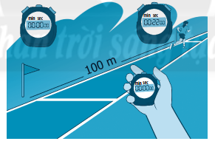

**Câu 3: Đ**ồ thị ở *hình sau* mô tả chuyển động của một ô tô.

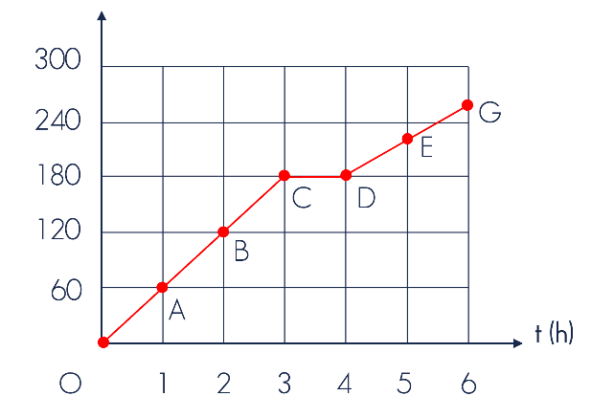

a) Mô tả lại bằng lời chuyển động của ô tô trong 6h di chuyển.

b) Xác định tốc độ của ô tô trong 3h đầu.

c) Xác định quãng đường ô tô đi được sau 6h00 từ khi khởi hành. Biết tốc độ trung bình của ô tô trên đoạn đường DG là 40km/h.

Câu 4: Xem đoạn VIDEO hãy cho biết âm đã truyền qua những môi trường nào?

**Câu 5.** Tại sao khi đi thám hiểm vũ trụ, các nhà du hành vũ trụ không thể nói chuyện với nhau bình thường như khi ở trên mặt đất được?

**Câu 6.** Thời xưa khi khoa học chưa phát triển, để nhận biết một đoàn quân đang tiến từ xa đến người ta có thể dùng cách áp tai xuống mặt đất. Em hãy giải thích cách làm trên.

**c)****Sản phẩm:**

Câu 1: HS qua hoạt động nhóm theo cặp đôi.

1. Tốc độ của bạn học sinh đó là?:

*v*tb =

1. Ý nghĩa của con số 12km/h có nghĩa trong 1h người đi xe đạp đi được quãng đường dài 12km.

Câu 2:

1. Thời gian chạy: t = 22 s; quảng đường chạy s = 100m
2. Tốc độ chạy bộ của người đó:

v = s/t = 100/22 = 4,54 cm/s

Câu 3:

a) Từ đồ thị trênta thấy trong 3h đầu tiên, ô tô đi được quãng đường 180 km, 1h tiếp theo ô tô dừng lại để nghỉ ngơi. Ô tô tiếp tục chuyển động trong 2h tiếp theo.

b) Tốc độ của ô tô trong 3h đầu là: 

c) Quãng đường ô tô đi được từ giờ thứ 4 đến giờ thứ 6: s2 = 40 . 2 = 80 km

Quãng đường ô tô đi được sau 6h00 từ khi khởi hành: s = 180 + 80 = 260 km

Câu 4: Âm thanh đã truyền qua các môi trường chất lỏng, chất rắn và chất khí.

Câu 5: Vì môi trường xung quanh các nhà du hành lúc đó là môi trường chân không nên sóng âm không truyền đi được.

Câu 6: Vì mặt đất là chất rắn truyền âm thanh nhanh hơn so với không khí nên khi áp tai xuống đất ta có thể nghe được tiếng bước chân từ khoảng cách xa, trước khi nghe được âm thanh của tiếng bước chân truyền đi trong không khí.

**d)****Tổ chức thực hiện:**

|  |  |
| --- | --- |
| **Hoạt động của giáo viên và học sinh** | **Nội dung** |
| **Hoạt động 2.1: Giải các bài tập về chủ đề tốc độ** | |
| ***\*Chuyển giao nhiệm vụ học tập***  - GV lần lượt đưa các bài tập lên màn hình.  ***\*Thực hiện nhiệm vụ học tập***  HS hoạt động nhóm thực hiện lời giải.  ***\*Báo cáo kết quả và thảo luận***  GV gọi ngẫu nhiên một HS đại diện cho một nhóm trình bày, các nhóm khác bổ sung (nếu có).  ***\*Đánh giá kết quả thực hiện nhiệm vụ***  *- Học sinh nhận xét, bổ sung, đánh giá.*  *- Giáo viên nhận xét, đánh giá.*  - GV nhận xét và chốt nội dung. | **Câu 1:**  **Câu 2:**    **Câu 3:** |
| **Hoạt động 2.2: Giải các bài tập về sự truyền âm** | |
| ***\*Chuyển giao nhiệm vụ học tập***  - GV giao nhiệm vụ cụ thể cho cả lớp  ***\*Thực hiện nhiệm vụ học tập***  HS hoạt động cá nhân đưa ra câu trả lời  ***\*Báo cáo kết quả và thảo luận***  GV gọi lần lượt các HS trả lời, các học sinh khác bổ sung (nếu cần).  ***\*Đánh giá kết quả thực hiện nhiệm vụ***  *- Học sinh nhận xét, bổ sung, đánh giá.*  *- Giáo viên nhận xét, đánh giá.*  - GV nhận xét và chốt nội dung. | **Câu 3:**  **Câu 4:**    **Câu 5:** |

**\* HƯỚNG DẪN VỀ NHÀ**

- Ghi nhớ kiến thức trong bài.

- Ôn tập lại các kiến thức đã học để tuần sau kiểm tra cuố kì.